Výroční zpráva za rok 2020
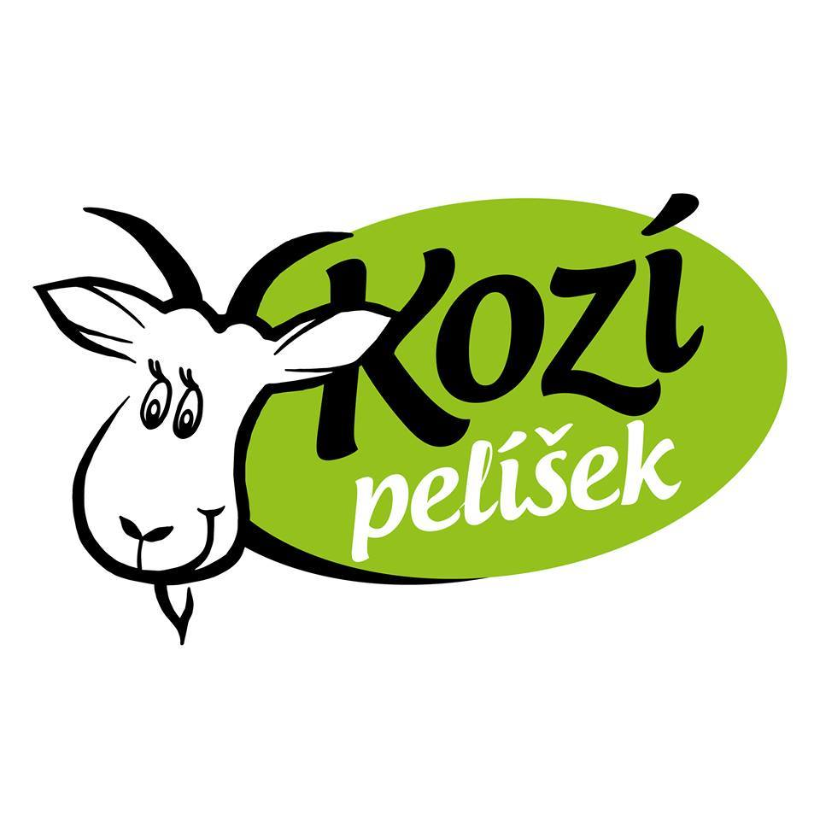

V Jílovém u Prahy 2.3.2021
Zpracoval: Ing. Ľubomír Černý – předseda spolku

Obsah:
Část I. - Základní údaje …………………………………………………..............…... str. 3
Část II. - Informace o činnosti spolku v roce 2020 ………………………... str. 4
Část III.- Ekonomická část ……………………………………….............………….. str. 5 Závěr……………………………….............…………………………………..............…………. str. 6

Výroční zpráva o činnosti zapsaného spolku za rok 2020

Část I.

Základní údaje

Název: Kozí pelíšek, z.s.
Adresa sídla: Kabáty č.ev.148, 25401 Jílové u Prahy
Telefonní kontakt: 774 654 993
E-mail: kozi.pelisek.z.s@gmail.com
Webové stránky: www.kozipelisek.cz
Právní forma: Spolek
Zapsáno: L 63163/MSPH Městský soud v Praze
Představenstvo: Předseda: Ing. Ľubomír Černý,
datum narození: 23. 07.1978,
trvalý pobyt: Kabáty č.ev.148, 25401 Jílové u Prahy
Kontaktní adresa: Kabáty č.ev.148, 25401 Jílové u Prahy

Činnosti z.s. v roce 2020: 1. Provozování azylu pro tzv. hospodářská a jiná zvířata, která jsou již
nechtěná nebo zachráněná z nevyhovujících podmínek. Zvířata, která se do azylu dostanou, již zde zůstávají na dožití.
2. Propagace, osvěta a vzdělávání o právní ochraně zvířat

Charakteristika spolku : Kozí pelíšek je nevládní nezisková organizace, provozující azyl nejen pro hospodářská zvířata. Pořádá a účastní se edukativních akcí za účelem propagace, osvěty a vzdělávání o právní ochraně zvířat.

Část II.

Informace o činnosti spolku v roce 2020

Projekt: Kozí pelíšek
Cíl projektu: Záchrana zvířat prostřednictvím vybudování azylu nejen pro hospodářská zvířata.
Lokalita: Azyl se nachází v Kabátech u Jílového u Prahy. Zvířata pocházejí z celé ČR.
Stručný popis projektu: Azyl nejen pro hospodářská zvířata je útočiště pro zvířata, které jsou buď týraná, zraněná, stará nebo nechtěná. Zvířata v azylu stráví důstojný zbytek svého života. Azyl slouží i jako osvětové vzdělávací místo pro širokou veřejnost. V rámci návštěvních dní zprostředkovává setkání veřejnosti se zvířaty, kde se snaží se změnit pohled lidí, zvyklých vnímat je pouze jako užitková zvířata.

Činnost spolku v roce 2020:
V roce 2020 proběhlo několik příjmů zvířat.
Zúčastnili jsme se několika akcí, kde jsme širší veřejnosti představovali náš spolek a jeho činnost.

Osvětová činnost: S naším stánkem jsme se zúčastnili několika akcí, které jsou pro širokou veřejnost, jako byly různé vegan akce a farmářské trhy v Praze atd.. Proběhlo i několik návštěvních dnů pro veřejnost v našem azylu.

Příjem zvířat do azylu:
V únoru kozičky Jitku a Lucku. Jejich majitelka si pořídila kozy na mléko. Po tom co si uvědomila, že chov na mléko obnáší zabíjení kozlíku a nadbytečných koz, rozhodla se v chovu dál nepokračovat. Stádo rozprodala a Jitku s Lucku přinesla na dožití k nám.
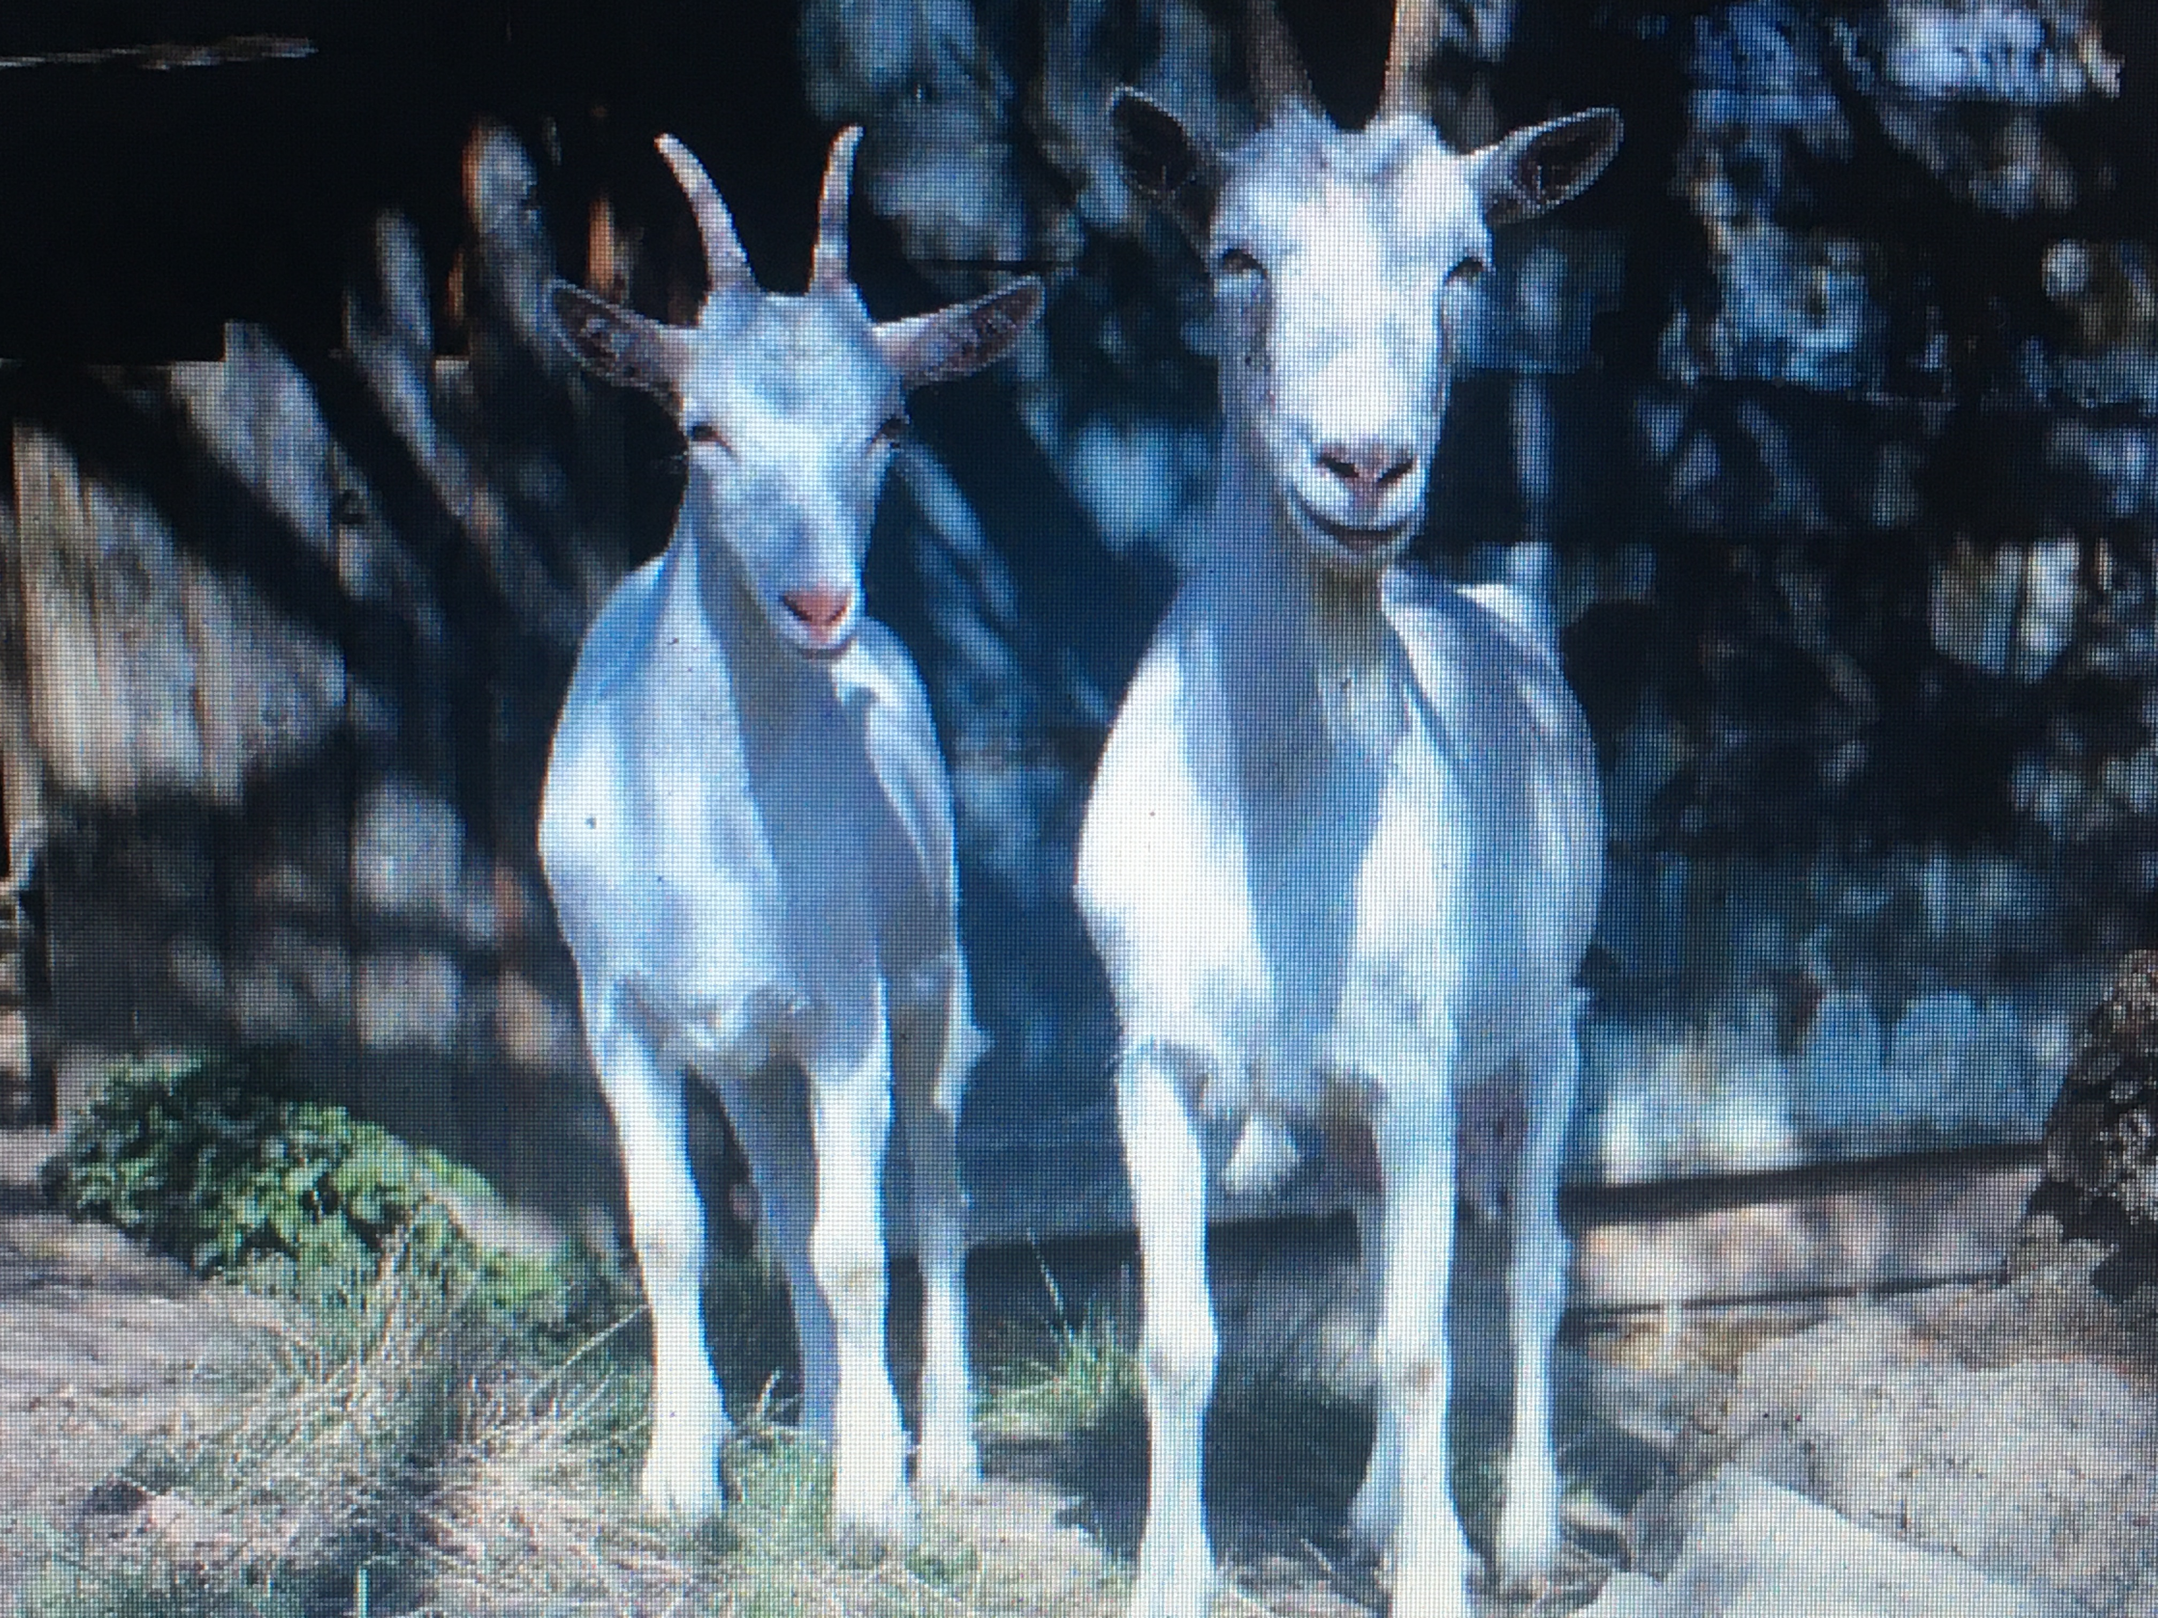

V květnu jsme přijali koťátko Julinku, kterou našla jedna paní v lese, osamocené v zuboženém stavu. Nejspíš pohozené bývalým majitelem na pospas osudu.
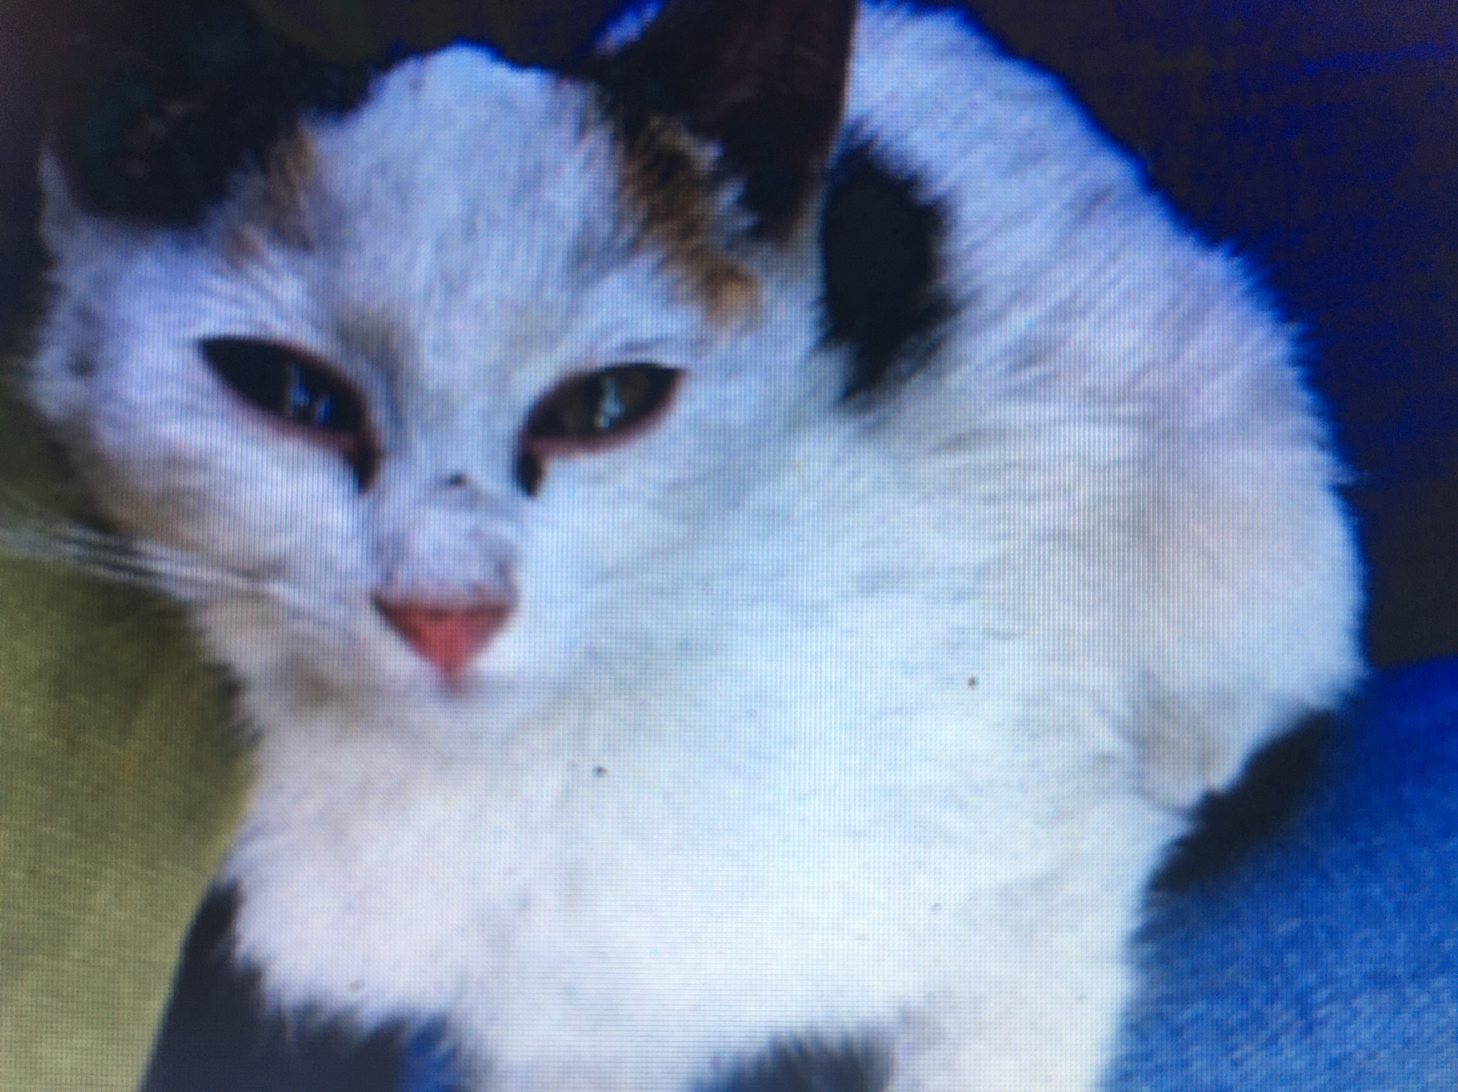

V červenci jsme přijali koťátko Elišku. Koťátko nám bylo nabídnuto nezodpovědnou majitelkou,která kočky bohužel nekastruje a tudíž se jí množí. Koťata se pak snaží rozdat.
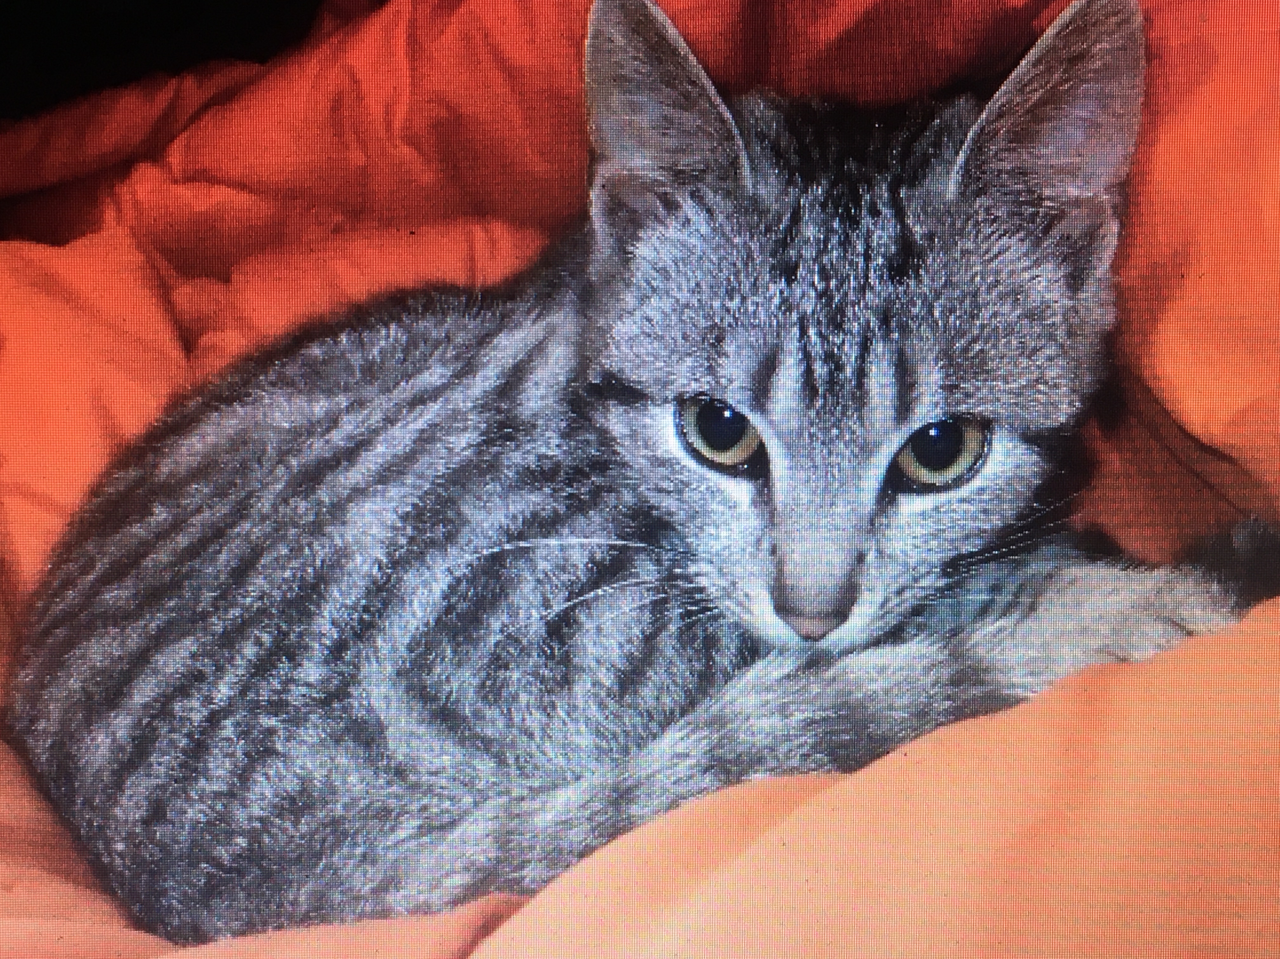

Počet zvířat v naší péči se tak rozrostl na:
10 koz
3 kozly
hejno slepiček
2 psy
2 kočky

Část III.
Ekonomická část

Získávání finančních a materiálních prostředků:
Hlavním zdrojem financí spolku byl prodej konopných mýdel a balzámů.
Druhým důležitým zdrojem příjmů byly dary od drobných dárců z řad našich příznivců.
Všem naším podporovatelům tímto velmi děkujeme.

Finanční zpráva roku 2020

Příjmy celkem: 254 959,07 Kč

1. Příjmy z hlavní činnosti: 104 775,85 Kč
finanční příspěvky od naších podporovatelů na sbírkový účet

2. Příjmy z hospodářské činnosti: 150 183,22 Kč
prodej zboží (naše konopná kosmetika) na eshopu a z různých akcí.

Výdaje celkem: 257 869,07 Kč

1. Výdaje na hlavní činnost 201 088,26 Kč
- veterinární péče o zvířata, krmivo, pletivo, stavební materiál na kozí příbytky, webové stránky, letáky, kancelářské potřeby atd.

2. Výdaje na hospodářskou činnost: 52 878,81Kč
- pronájem dílny na výrobu konopné kosmetiky, vybavení dílny, nákup surovin na výrobu kosmetiky, obalové materiály atd.

Závěr:

Rok 2020 byl vydařený. Zachránili jsme opět pár životů a rozšířili jsme naše řady o nové kozí dámy a kočičky. Rovněž se nám podařilo opět o kousek víc zvýšit povědomí o našem spolku a naši činnosti.

Děkujeme z celého srdce všem naším podporovatelům a příznivcům,kteří nám pomáháte zachraňovat zvířecí životy.

Děkujeme.

